班级动态(11.27)
一、晨间来园基本情况
1.来园人数： 应到24人，实到19人.近期是传染病高发季节，小朋友尽量少去人多的地方，早晨来园可以给幼儿戴上口罩，防止雾霾引起幼儿的咳嗽。
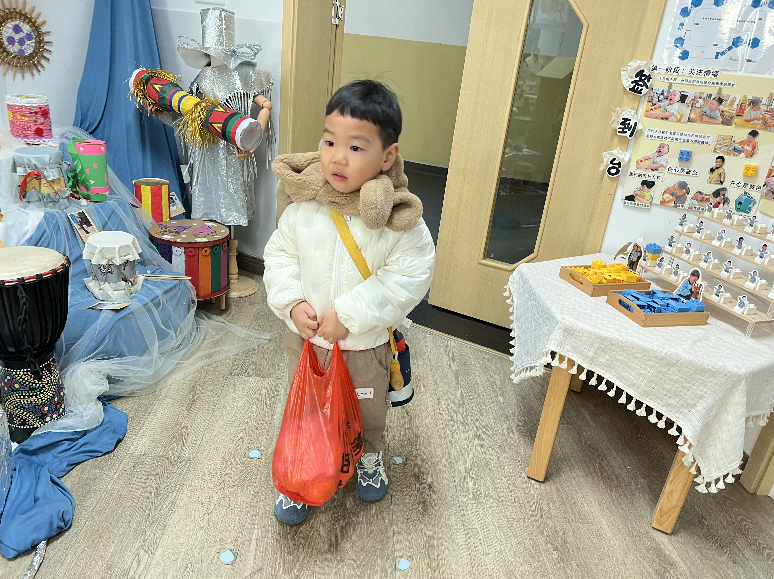 | 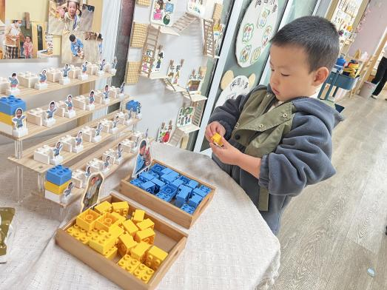 | 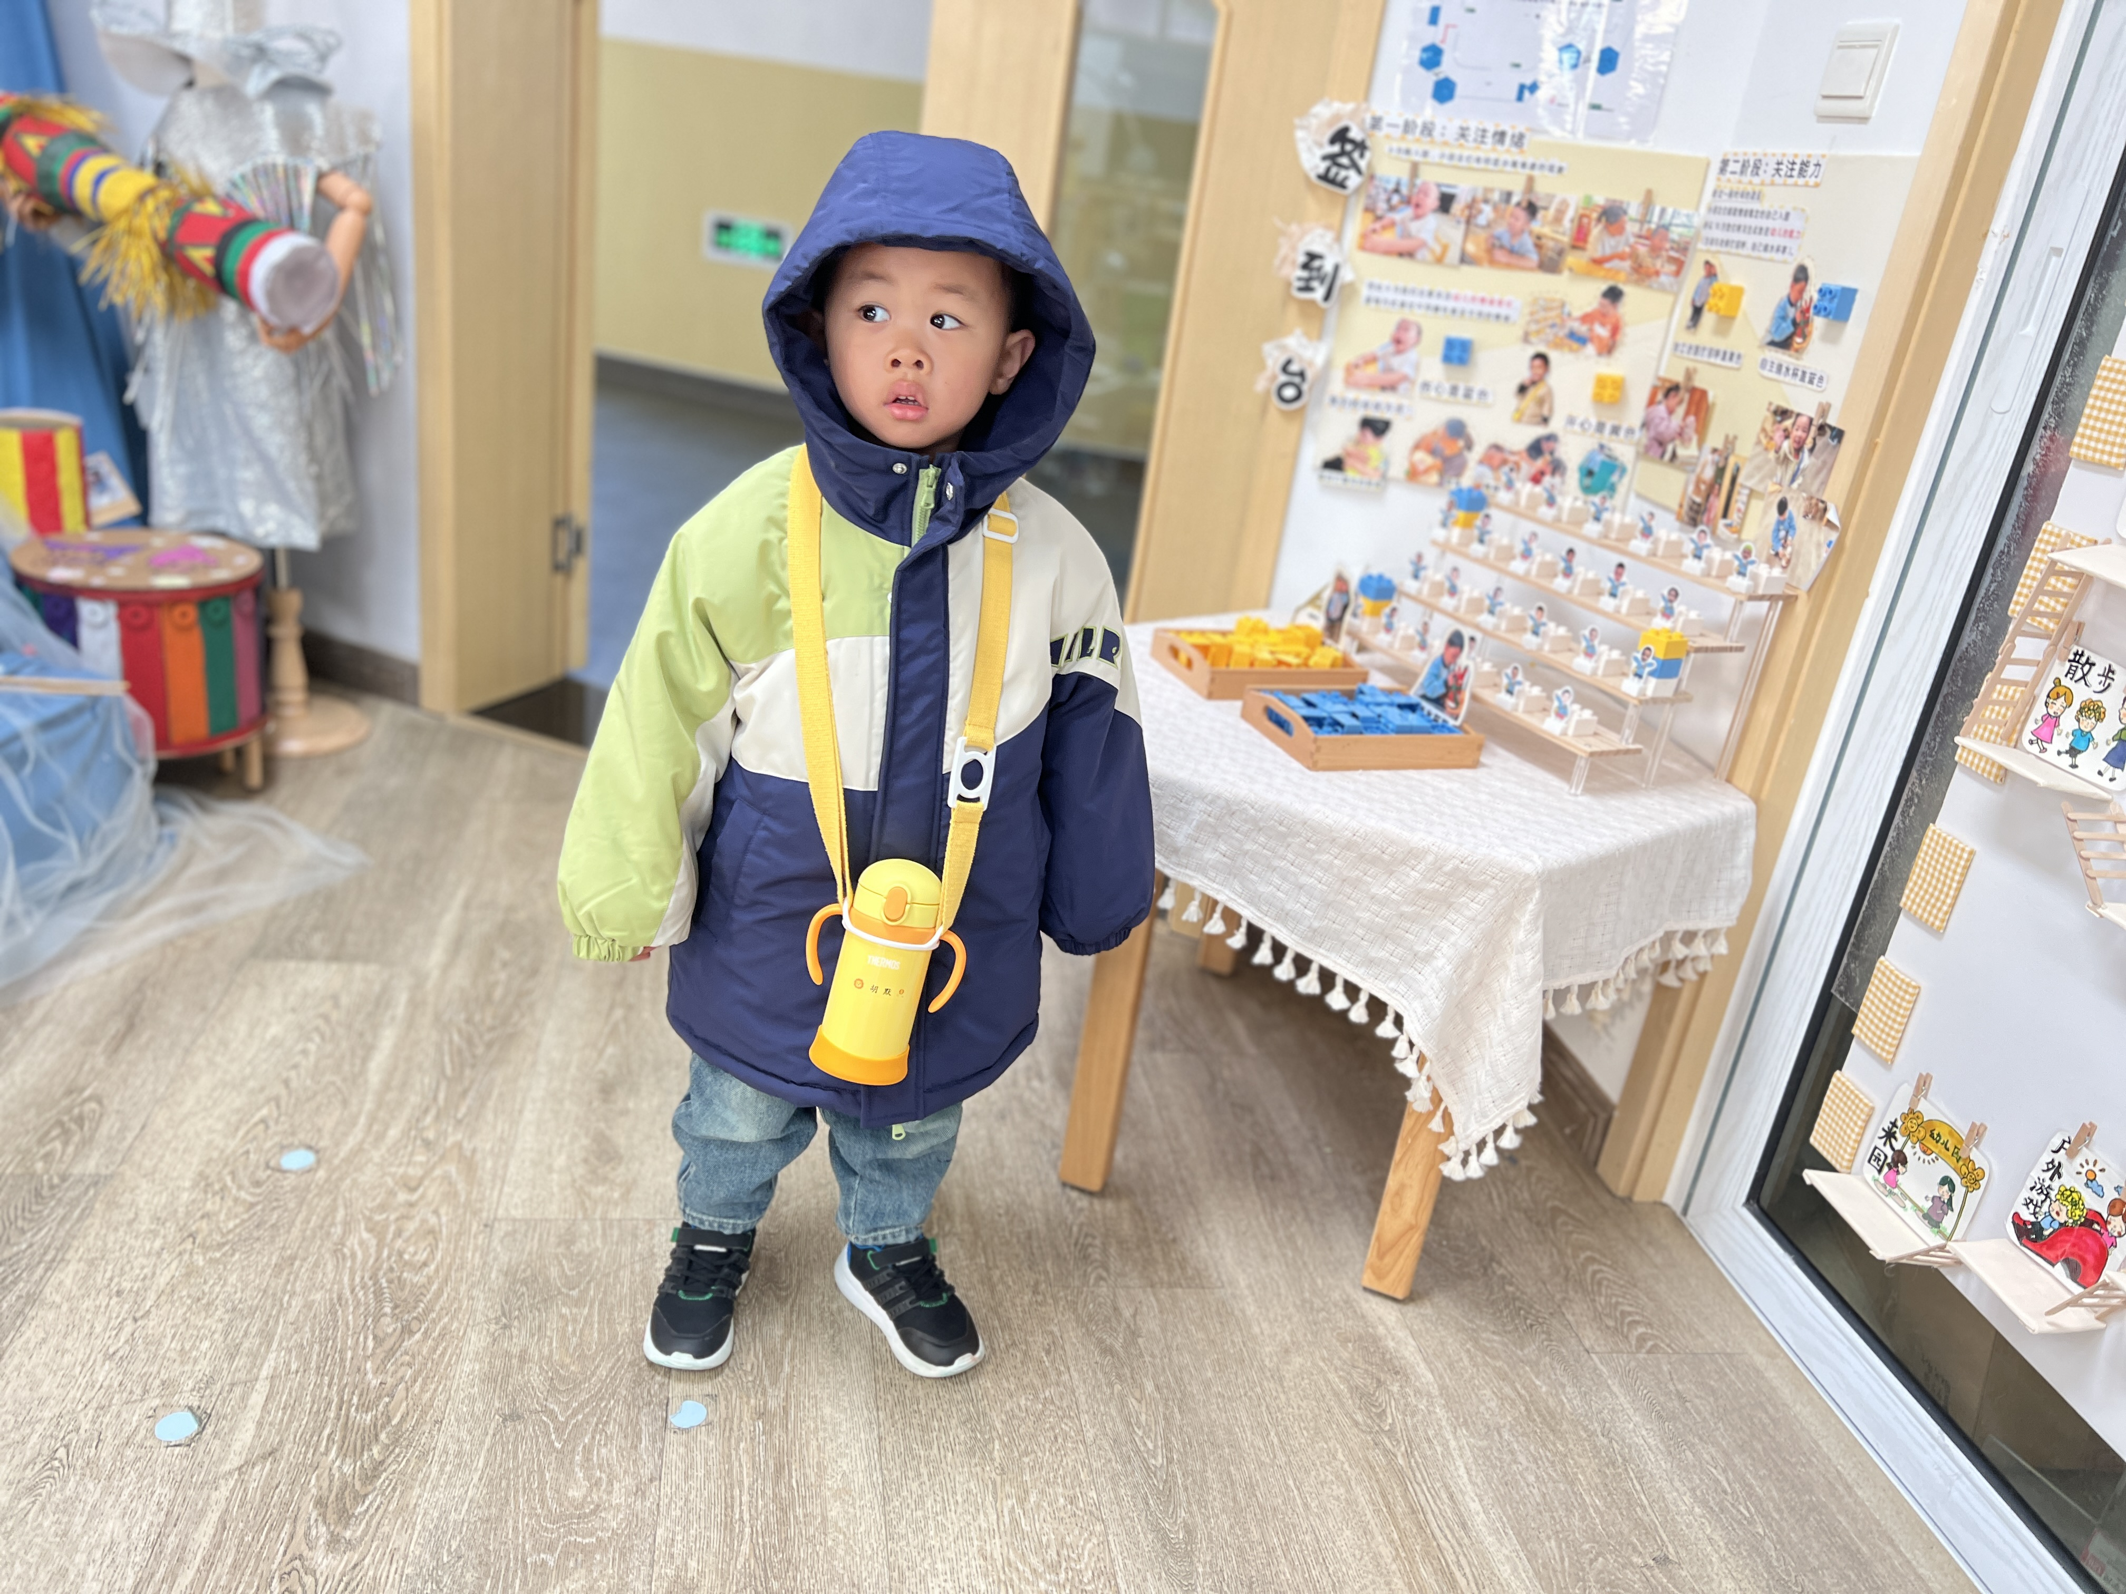
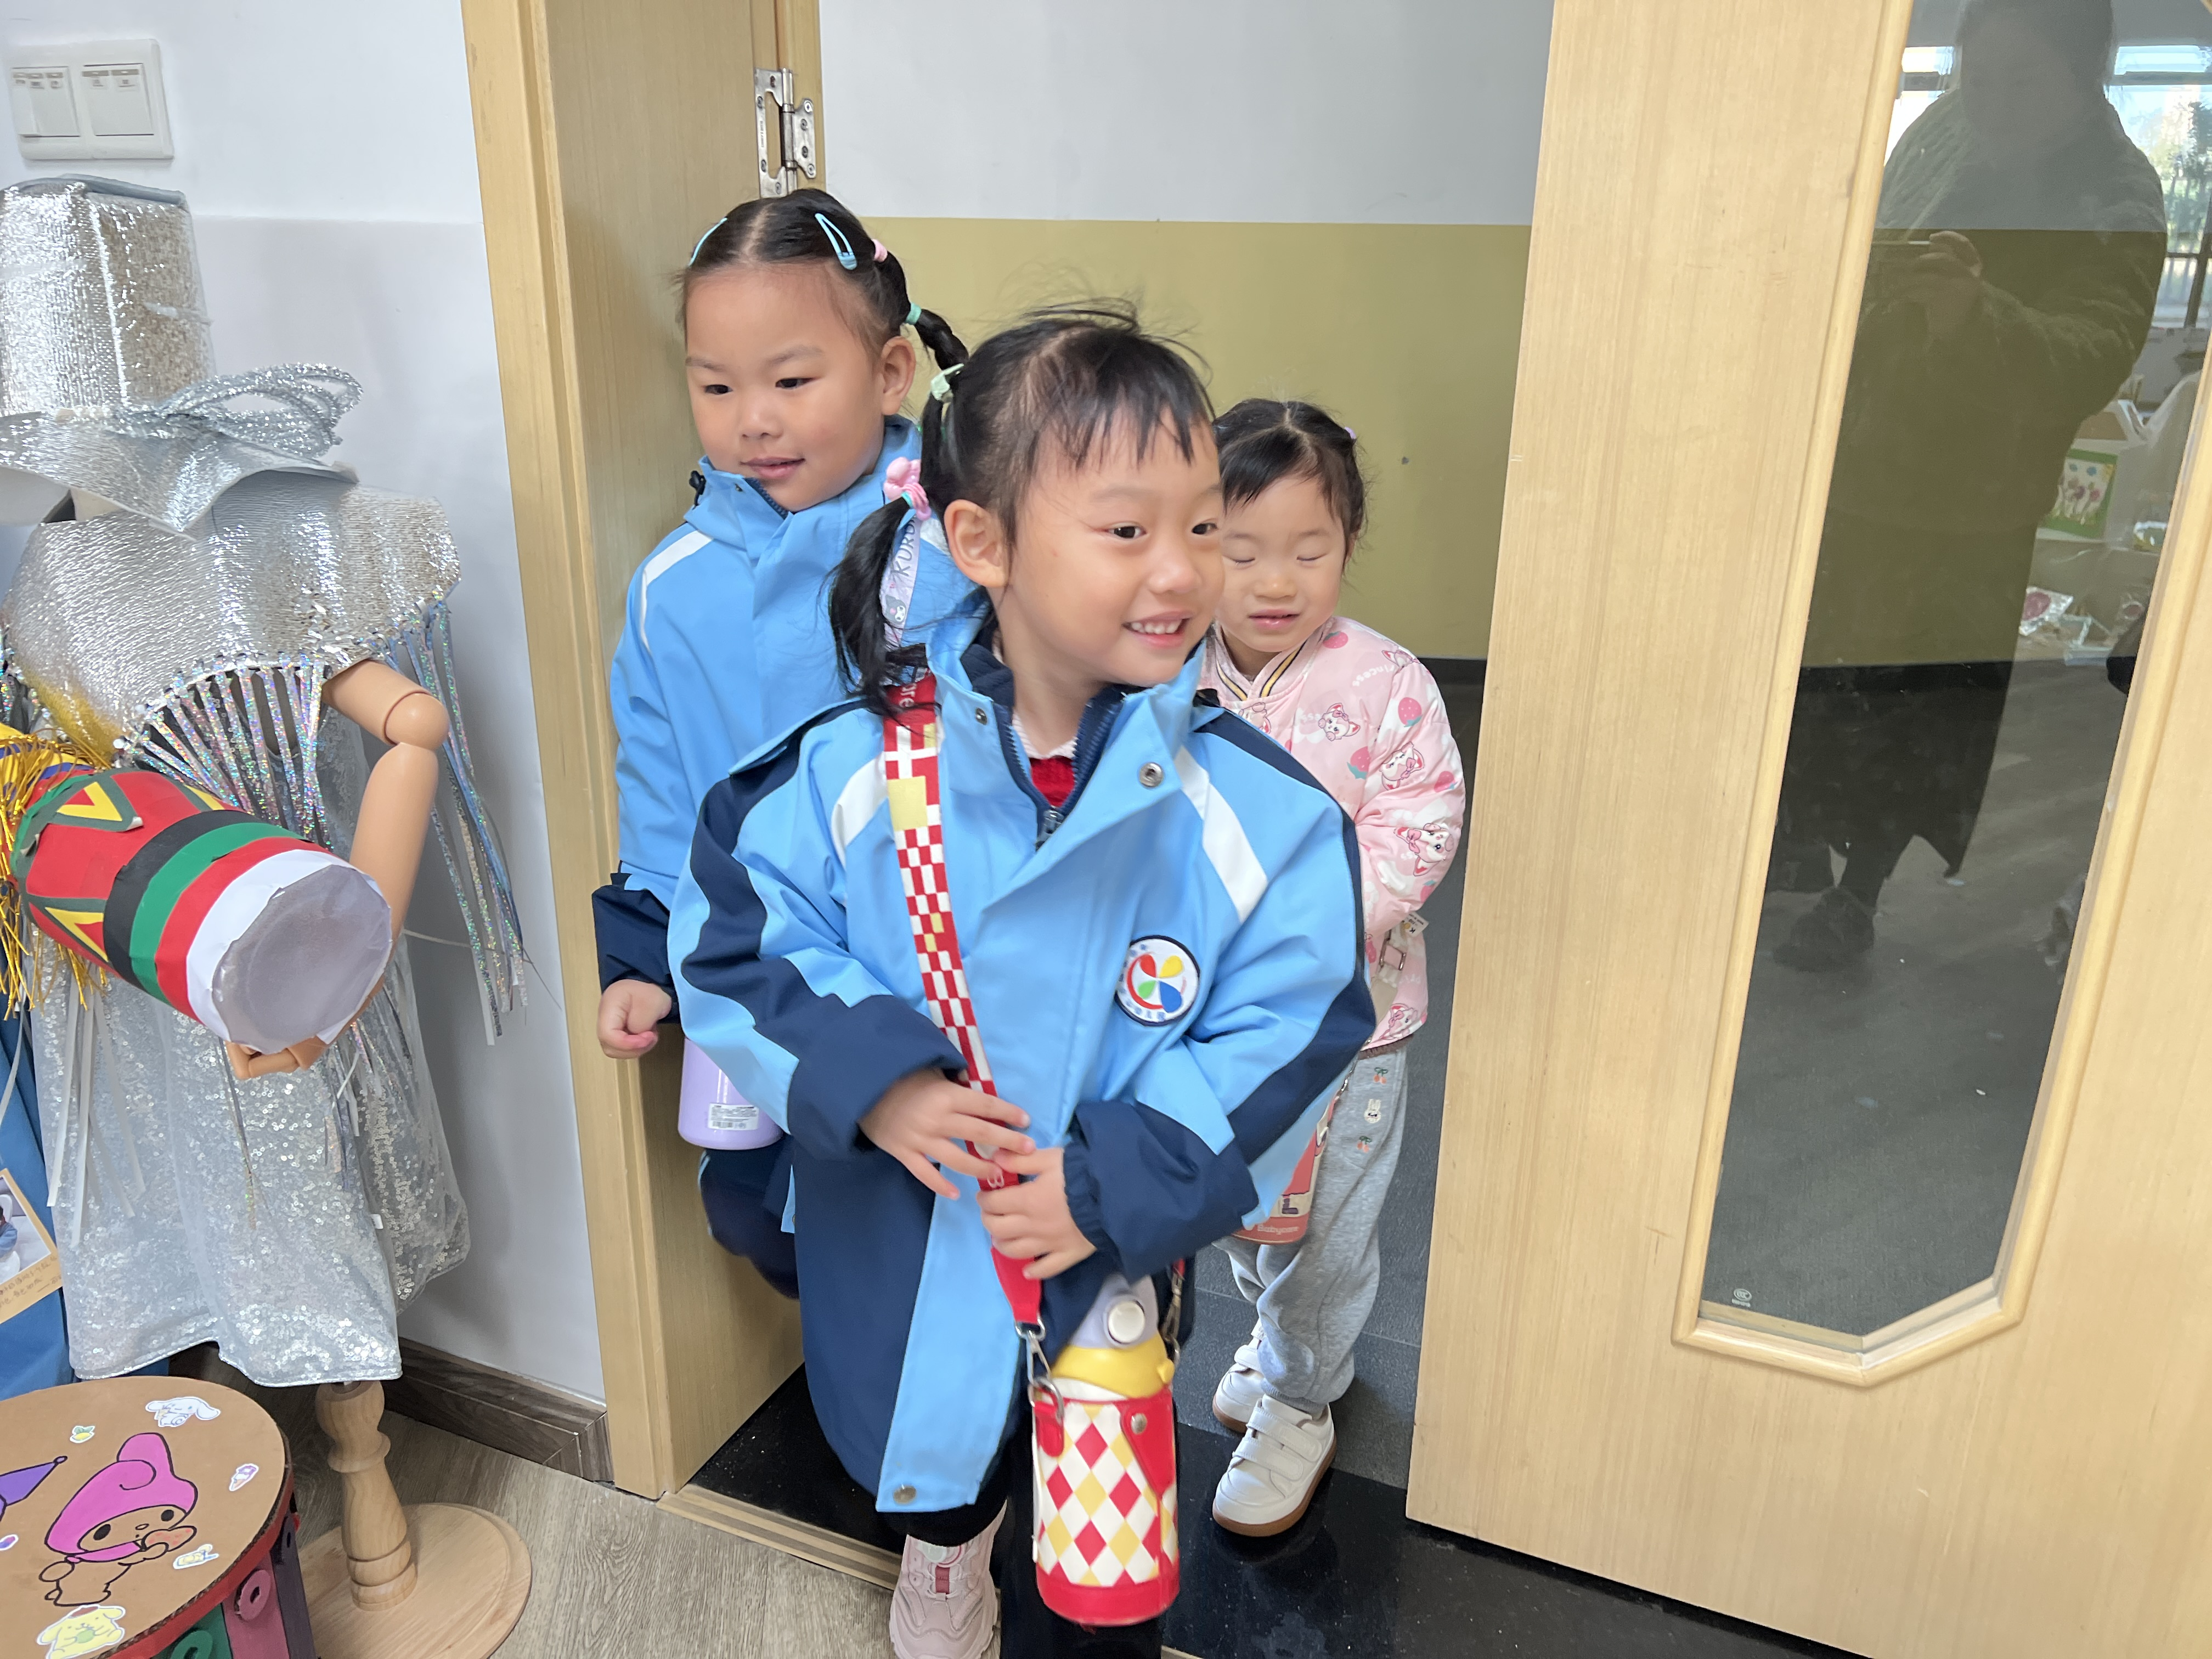 | 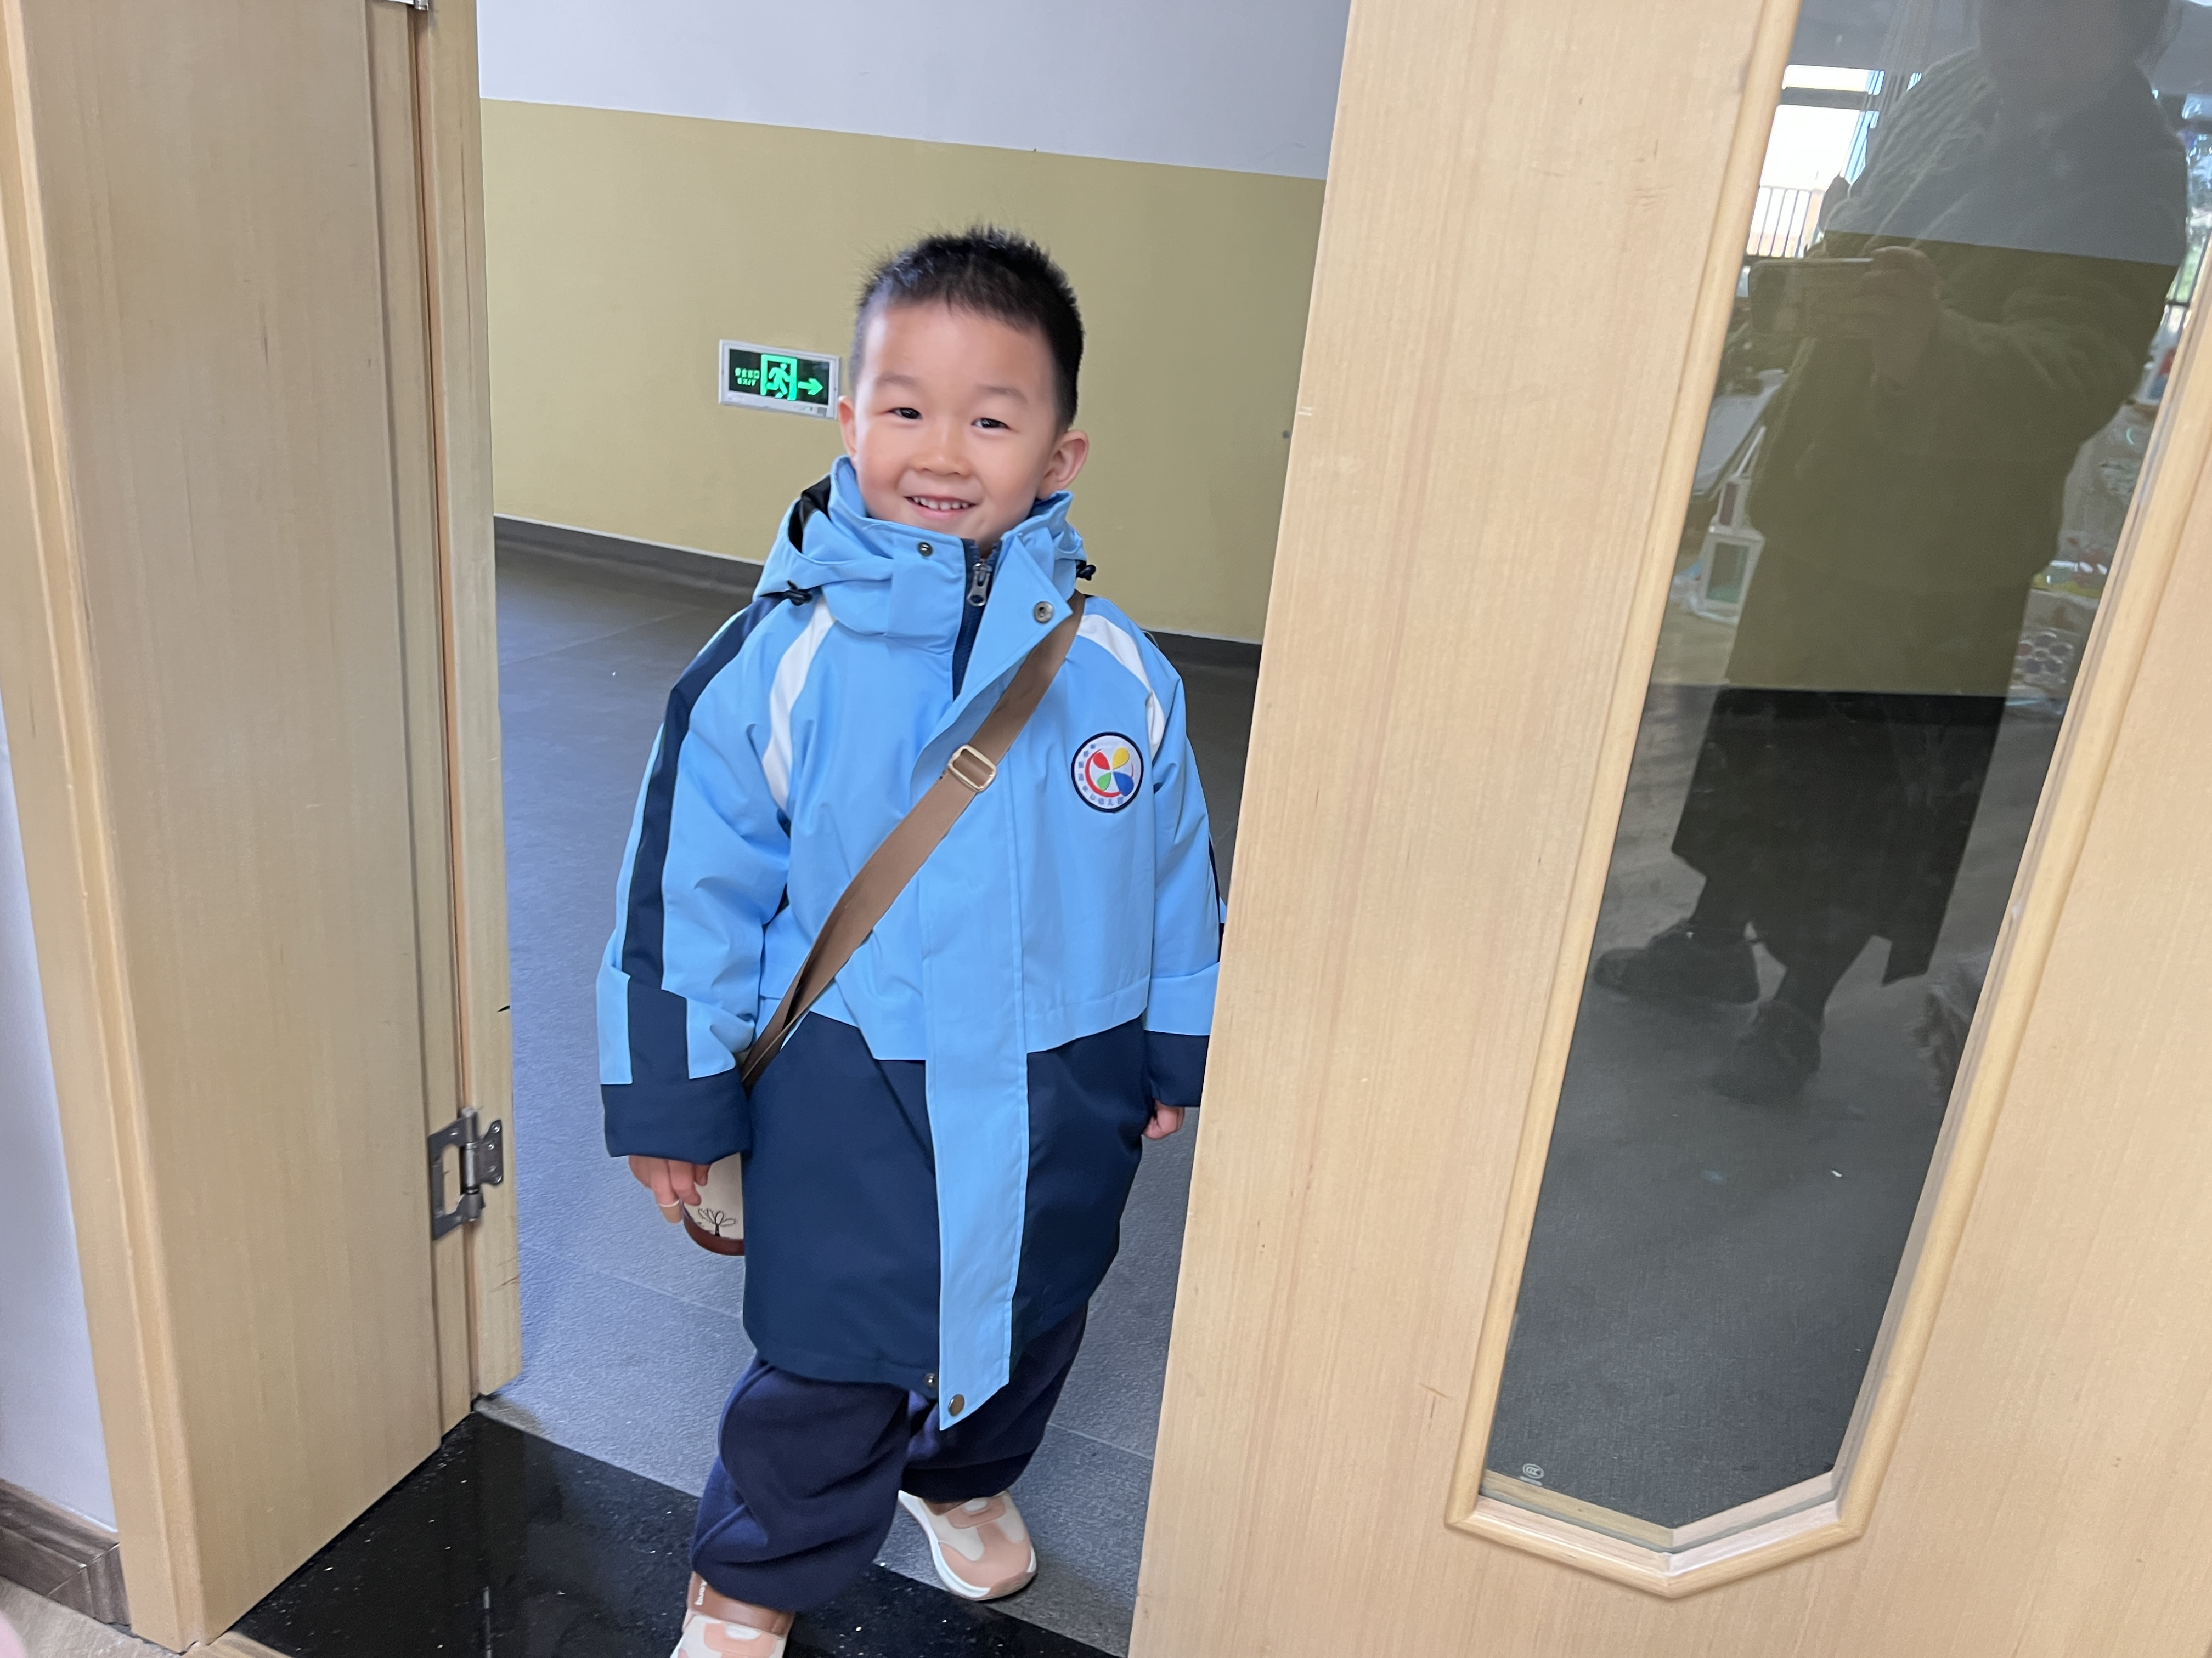 | 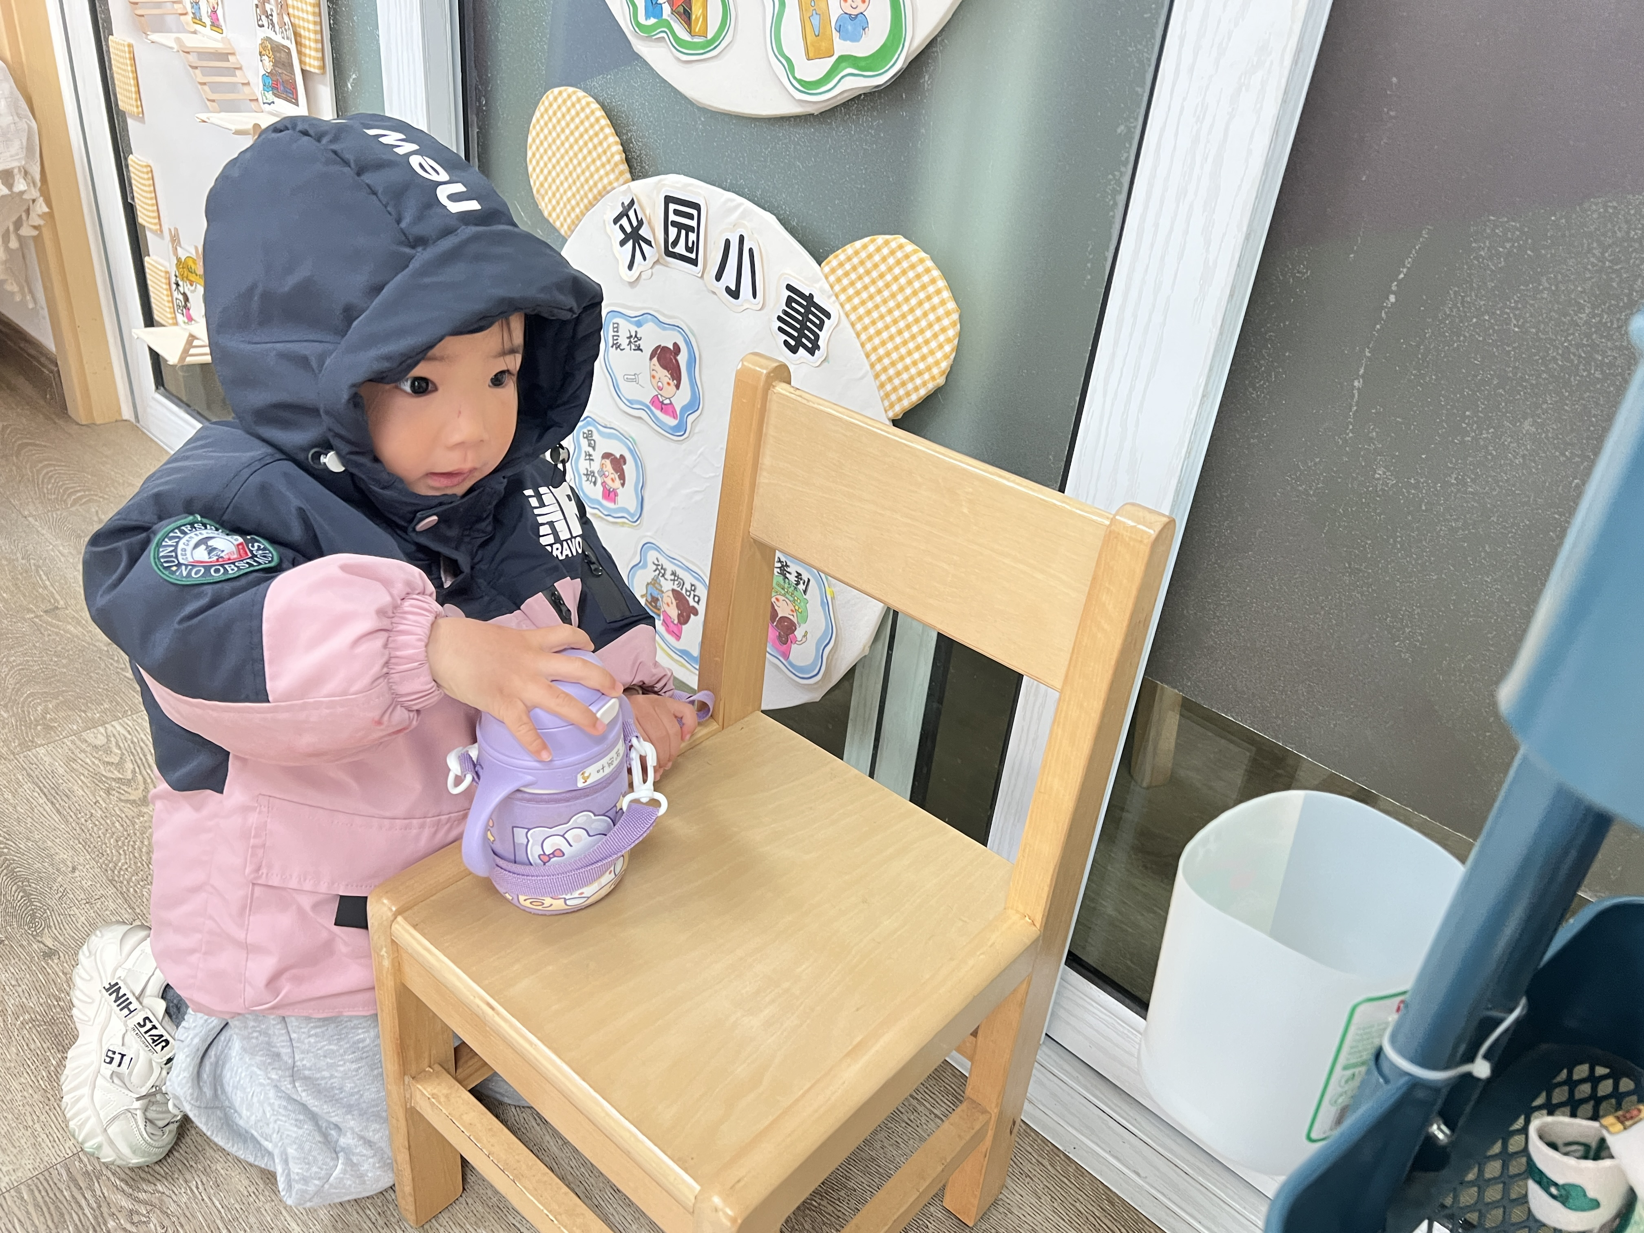
今天来园后能与老师主动打招呼绕水杯并自主计划区域游戏的幼儿有：高菁忆、贾昕语、陶清昀、万瑾妍、万礼瑄、叶宛芮、万信阳、王沅莘、胡默、徐苜、杨雨泽、蒋奕宸、李子恒、赵弘阳、白艺博、朱星亿、胡馨艺、肖怡萱、钱嘉苗。
能够做完两件事并记得及时签到的幼儿有：高菁忆、贾昕语、陶清昀、万瑾妍、万礼瑄、叶宛芮、万信阳、王沅莘、胡默、徐苜、杨雨泽、蒋奕宸、李子恒、赵弘阳、白艺博、朱星亿、胡馨艺、肖怡萱、钱嘉苗。
- 区域游戏
邱语涵 | 请假 | 贾昕语 | 娃娃家 | 邵成言 | 请假 | 肖怡萱 | 乐高区
白艺博 | 生活区 | 蒋奕宸 | 乐高区 | 陶清昀 | 美工区 | 徐苜 | 娃娃家
高菁忆 | 美工区 | 李宇阳 | 请假 | 万瑾妍 | 美工区 | 杨雨泽 | 乐高区
高苡恬 | 请假 | 李子恒 | 益智区 | 万礼瑄 | 美工区 | 叶宛芮 | 娃娃家
胡默 | 娃娃家 | 钱嘉苗 | 娃娃家 | 万信阳 | 地面建构区 | 赵弘阳 | 自然角
胡馨艺 | 植物角 | 钱莱 | 请假 | 王沅莘 | 地面建构区 | 朱星亿 | 生活区
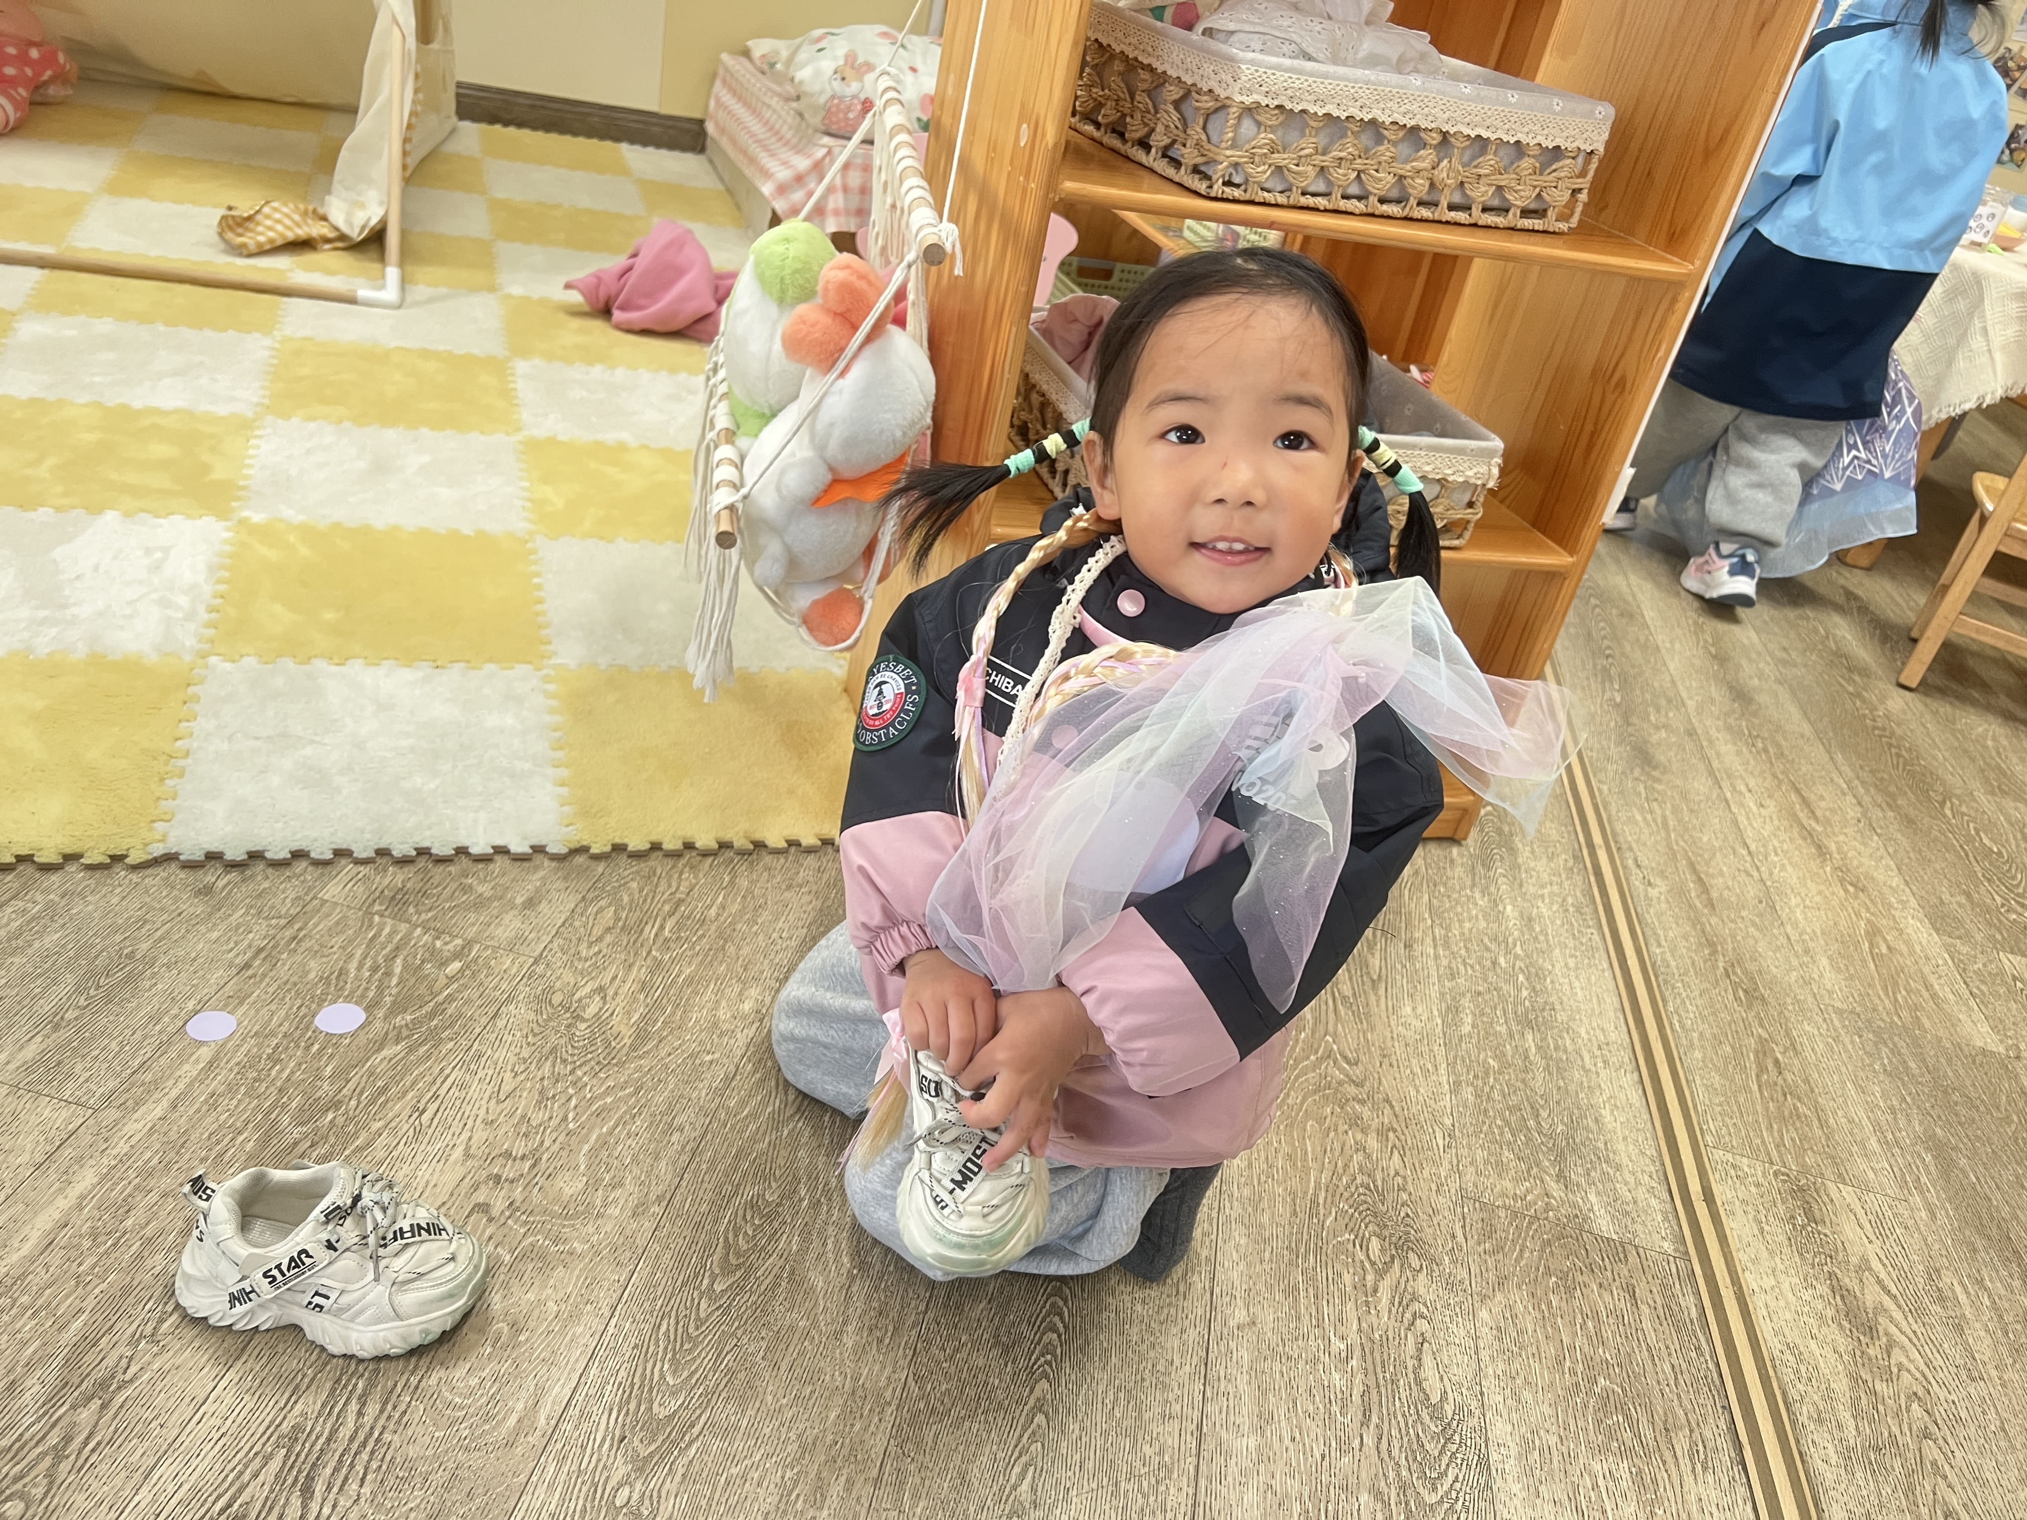 | 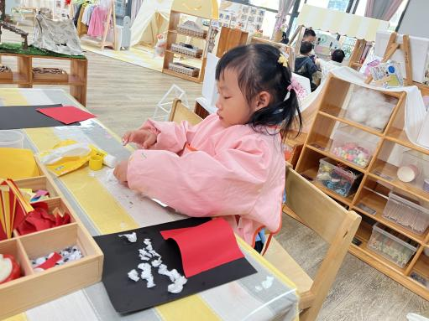 | 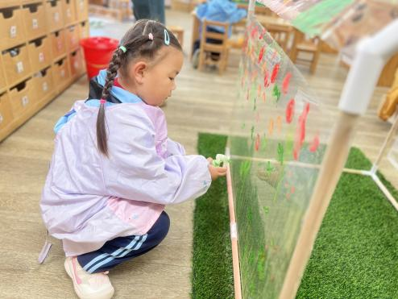
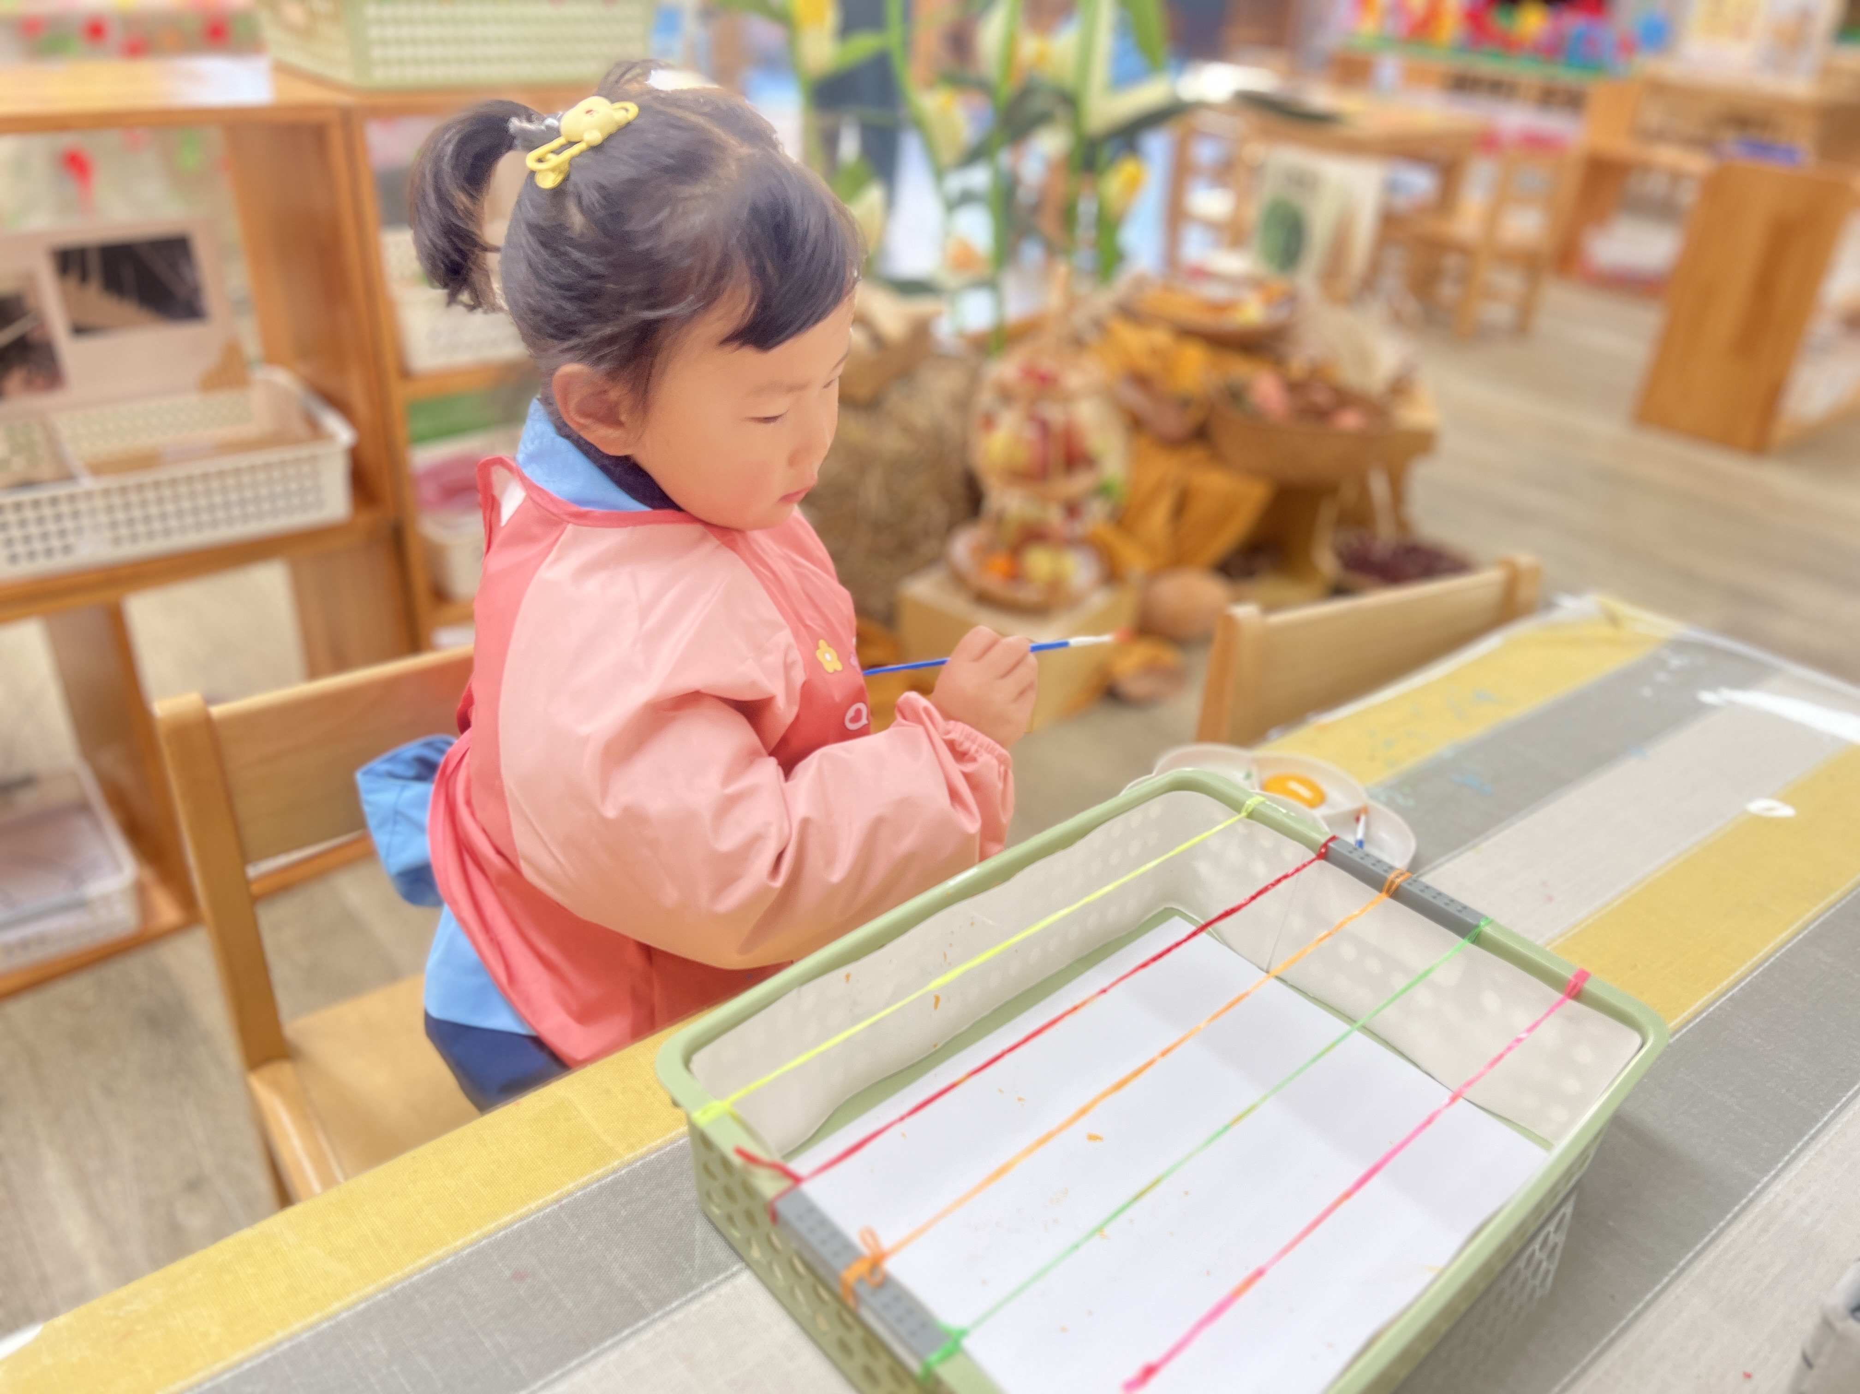 | 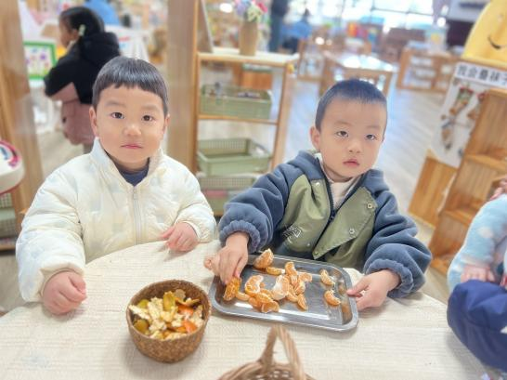 | 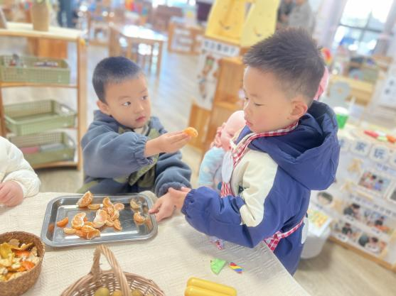
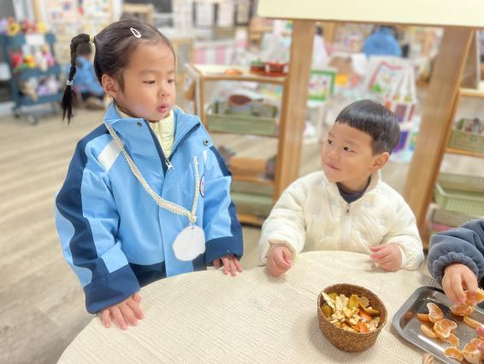 | 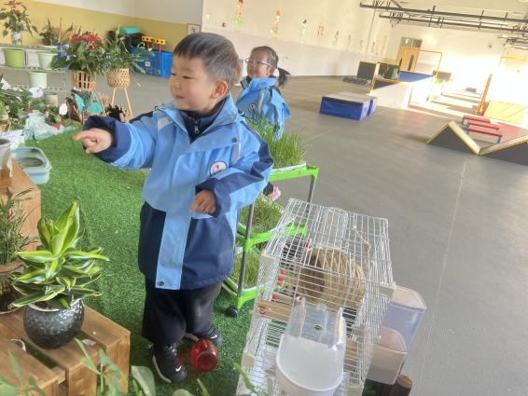 | 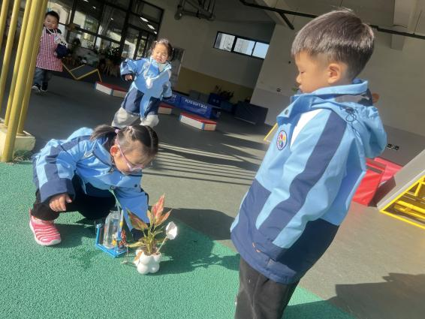
三、美工：我是小小理发师
剪刀是生活中常见的工具。本次活动是在认识剪刀外形特征的基础上，了解剪刀有剪刀柄、剪刀头、剪刀刃口、螺丝。）两个剪刀口就象个大嘴巴，只有像好朋友一样碰在一起才能把东西咬断。同时在认识剪刀特征的基础上学会安全地正确使用剪刀的方法。
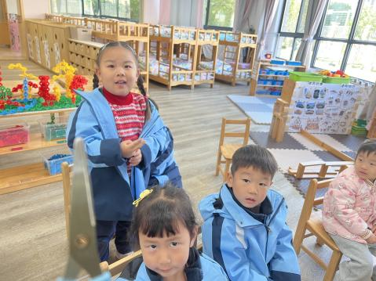 | 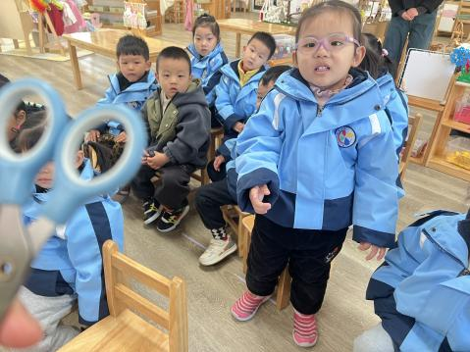 | 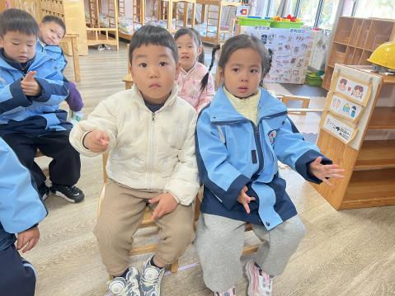
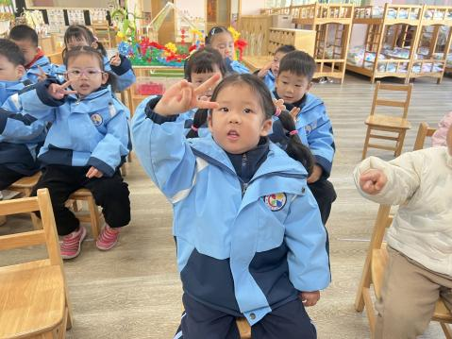 | 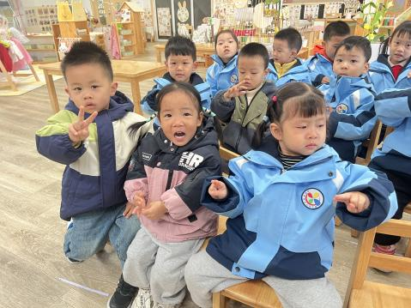 | 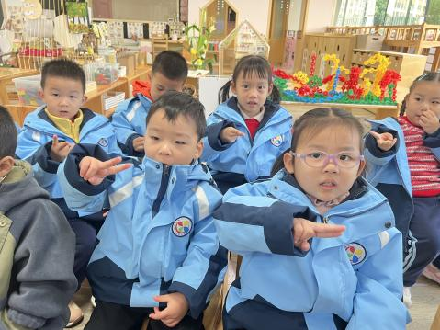
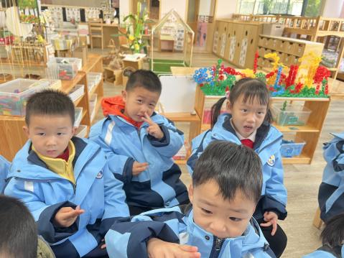 | 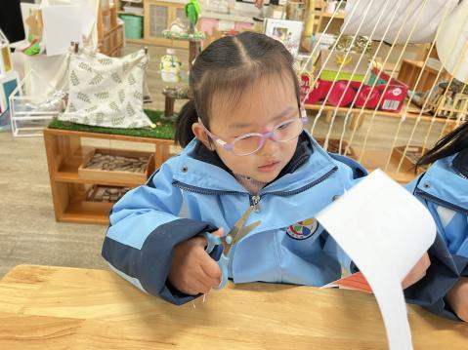 | 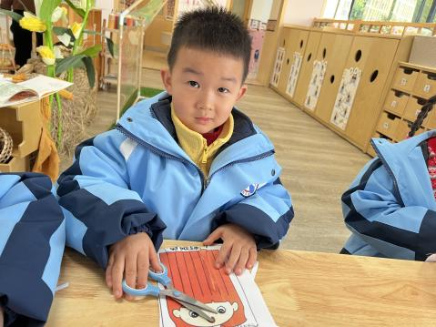
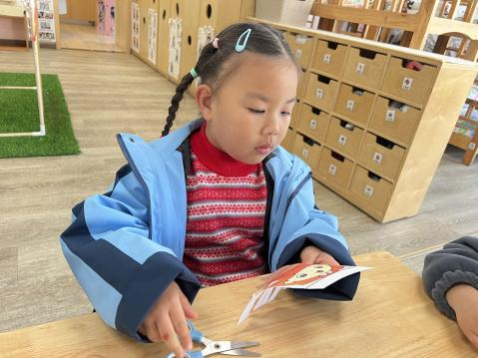 | 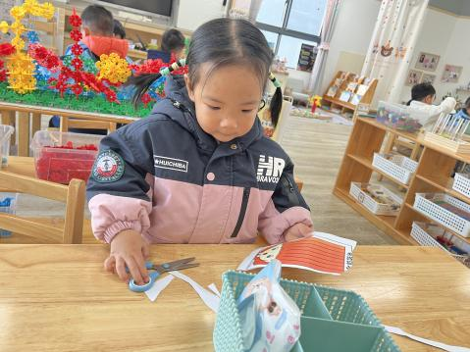 | 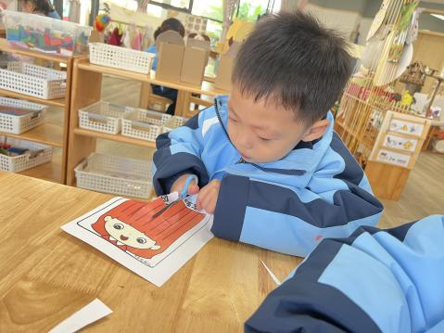
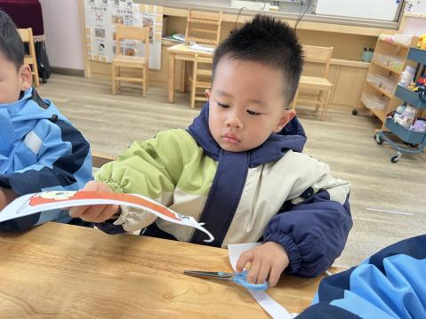 | 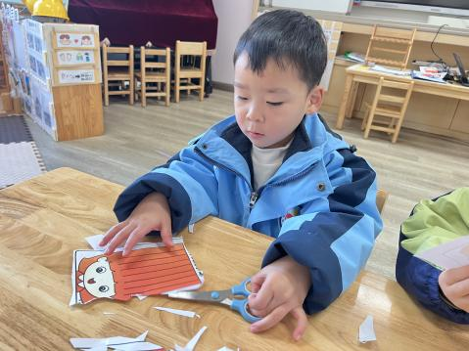 | 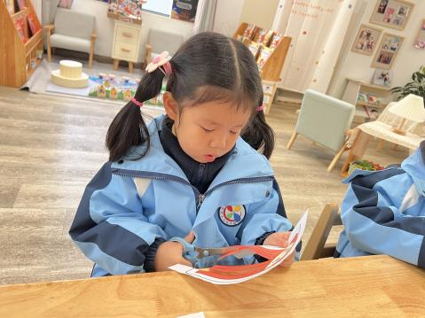
在本次活动中，愿意参加观察、操作活动，能用语言讲述自己的发现的幼儿有：高菁忆、贾昕语、陶清昀、万瑾妍、万礼瑄、叶宛芮、万信阳、王沅莘、杨雨泽、、李子恒、赵弘阳、胡馨艺。
在本次活动中，在观察中了解剪刀的外形特征、作用，在操作中了解剪刀正确的使用方法的幼儿有；高菁忆、陶清昀、万瑾妍、李子恒、赵弘阳、朱星亿、胡馨艺、钱嘉苗。
四、美味午餐
今天的午餐是炸酱面、山药排骨汤。在吃饭前我们通过讲述食物的营养价值激起幼儿吃饭的欲望。
在老师引导下能全部吃完的幼儿有：高菁忆、贾昕语、陶清昀、万瑾妍、万礼瑄、叶宛芮、万信阳、王沅莘、胡默、徐苜、杨雨泽、蒋奕宸、李子恒、赵弘阳、白艺博、朱星亿、胡馨艺、肖怡萱、钱嘉苗。
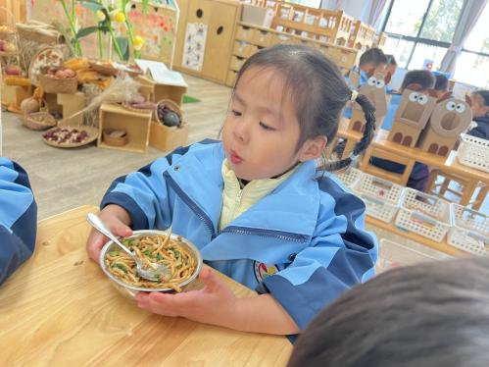 | 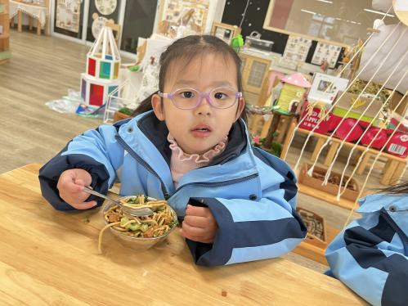 | 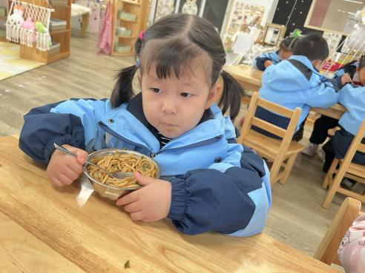
五、午睡
能够自主做好睡前几件事并且能够睡着的幼儿为：高菁忆、贾昕语、陶清昀、万瑾妍、万礼瑄、叶宛芮、万信阳、王沅莘、胡默、徐苜、杨雨泽、蒋奕宸、李子恒、赵弘阳、白艺博、朱星亿、胡馨艺、肖怡萱、钱嘉苗。
温馨提醒：
作息调整：本周起我们作息调整成冬令作息，具体情况如下：
自主入园  区域游戏  自主早点 | 8:10——9:25
户外活动 | 9:25——10:25
集体活动  餐前游戏 | 10:25——10:50
午餐、散步、  午睡、生活活动 | 10:50——14:20
游戏活动  离园活动 | 14:20——15:30

